

Colegio Nuestro Tiempo - R.B.D.: 14.507-6
Psicopedagoga: Francisca Navarro Jorquera


Guía cognitiva Sexto básico
Semanas N° 30 y 31
Desde el 04 al 15 de Octubre

Nombre del estudiante: ______________________________________________________
OBJETIVO: Desarrollar y potenciar las habilidades de memoria y atención.


SEMANA 30

- Observa con atención los cuadros que se te presentan.

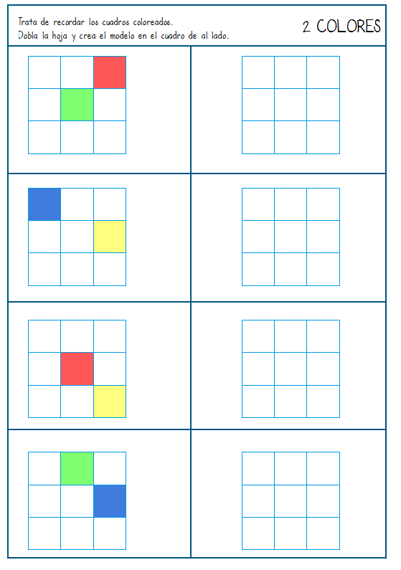

- Sin regresar a la hoja anterior, colorea los casilleros correspondientes, según recuerdes.

- Observa con atención la imagen que se te presenta.

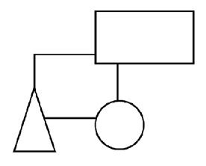

- Sin mirar la hoja anterior, pon en práctica tu memoria e intenta dibujar las figuras vistas en su orden correspondiente.




SEMANA 31
- Recuerda y escribe todas las acciones que realizaste el día de ayer.

__________________________________________________________________________________________________________________________________________________________________________________________________________________________________________________________________________________________________________________________________________________________________________________________________________________________________________________________________________________________________________________________________________________________________________________________________________________________________________________________________________________________________________________________________________________________________________________________________________________________________________________________________________________________________________________________________________________________________________________________________________________________________________________________________________________________________________________________________________________________________________________________________________________________________________________________________________________________________________________________________________________________________
- Recuerda y escribe la rutina que realizabas los días que venías al colegio antes de la pandemia.
______________________________________________________________________________________________________________________________________________________________________________________________________________________________________________________________________________________________________________________________________________________________________________________________________________________________________________________________________________________________________________________________________________________________________________________________________________________________________________________________________________________________________________________________________________________________________________________________________________________________________________________________________________________________________________________________________________________________________________________________________________________________________________________________________________________________________________________________________________________________________________________________________________________________________________________________________________________________________________________________________________________________________________________________________________________________________________________________________________________________________________________________

